PRACTICA 6 – ESTADISTICA PUBLICA

## Ejercicio 1. Define en 7-10 líneas : las naciones unidades y la organización mundial de la salud

* L**a organización de las naciones unidas (ONU) :** Es una organización intergubernamental mundial, creada por la carta de San Francisco el 1945, con la finalidad de mantener la paz, promover la cooperación económica, cultural, social y humanitaria, garantiza la seguridad de los estados basándose en los principios de igualdad y autodeterminación y velar por el respeto de los derechos humanos. Actualmente forman parte del organismo un total de 193 estados del mundo, es decir, casi todo los que son ampliamente reconocidos. Además tiene tres observadores permanentes: el vaticano, la orden soberana y militar de malta y el estado de palestina.
* **La organización mundial de la salud (OMS):** Es una agencia de la organización de las naciones unidas (ONU) con sede en Ginebra (suiza) que actua como autoridad coordinadora en términos de salud publica internacional; esta especializada en gestionar las políticas de prevención, promoción e intervención en salud a nivel mundial. Los 193 estados miembros del OMS gobiernan la organización por media de la asamblea mundial de la salud. La asamblea esta compuesta por representantes de todos los estados miembros del OMS.

## Ejercicio 2. Describe cada una de las bases de datos (4-5 lineas) que presenta el Eurostat sobre salud.

* **El estado de salud y los factores determinantes:**  En la sección se presentan datos sobre diversos aspectos del estado de salud de la población y sus determinantes no médicos, estilos de vida y comportamientos de salud. Los datos permiten analizar las cuestiones de salud publica, asi como las pautas demográficas y socioeconómicas y las disparidades en el estado de salud y sus determinantes y proporcionan una herramienta para hacer efectos de seguimiento de las políticas de salud.
* **Atención sanitaria:** La sección presenta datos sobre diversos aspectos de los sistemas de atención de salud, como ahora los gastos de atención de la salud en los hospitales y fuera de los hospitales (que cubren el tratamiento y prevención), el uso de los medicamentos y las necesidades insatisfechas de atención de la salud. Los indicadores pueden ser utilizados para evaluar el funcionamiento y el rendimiento de los sistemas de atención de salud, incluido la calidad y el acceso a los servicios de salud.
* **Discapacidad:** Estadisticas de la discapacidad proporcionan datos sobre el numero de personas con discapacidad, asi como en su participación en la sociedad, a través de los datos relacionados con las condiciones de vida, inclusión social, mercado de trabajo, la salud o la educación.
* **Las causas de muerte:** Las estadísticas sobre causas de muerte (COD) proporcionan información sobre los patrones de mortalidad y forman un elemento importante de información de salud publica Los datos se basan en la clasificación estadística internacional de enfermedades y problemas relacionadas con la salud (CIE) y están disponibles anualmente a nivel nacional y regional.
* **Accidentes de trabajo y problemas de salud relacionadas con el trabajo:** Salud y seguridad en el trabajo estadísticos proporcionan datos sobre accidentes de trabajo, problemas de salud relacionadas con el trebajo y la exposición a factores de riesgo. Para el desarrollo de la salud y la seguridad en el trabajo estadístico de los principales socios dentro del sistema estadístico europeo son oficinas nacionales de estadística, instituciones de seguridad social (compensación del trabajador o similar) y de los ministerios de asuntos laborales.

## Ejercicio 3. Lee la introducción y las secciones “the gender gap is shrinking” y “infant mortality” del informe “mortality and life expectancy stadistics” del eurostat.

* **Cuales son los motivos del aumento de la esperanza de vida?**

Uno de los cambios mas significaticos que va a dar lugar a aumentos en la esperanza de vida en los nacimientos van a ser las reducciones de tasas de mortalidad infantil. Durante los 10 años del 2004-2014, la tasa de mortalidad infantil en la UE-28 se va a reducir en mas de un cuarto.

* **Describe la evolución del gap de la esperanza de vida entre generos.**

En 2014, se va a encontrar que la mayor diferencia entre los sexos es en Lituania (10,9 años) y la mas pequeña en los países bajos (3,5 años).

La brecha entre los sexos va a ser menor cuando se mira la esperanza de vida a los 65 años, las chicas de 65 años de edad en 2014 en la UE-28 tienen una esperanza de vida de 21,6 años, mientras que en los hombres va a ser de 18,2 años, por tanto una diferencia de 3,4 años.

* **Comenta el gráfico 2 i el 5.**

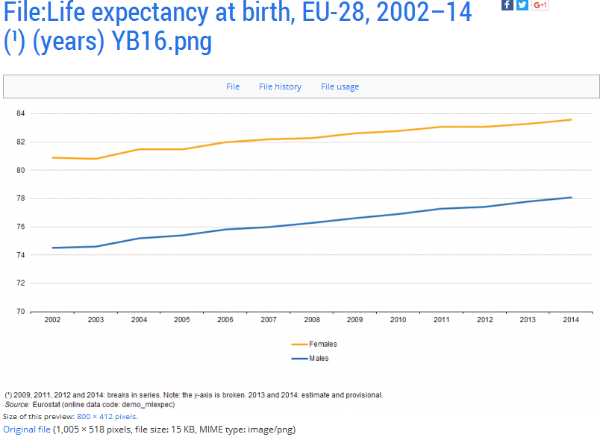

Esta grafica sobre la esperanza de vida nos muestra que las mujeres tienn una mayor esperanza que los hombres.

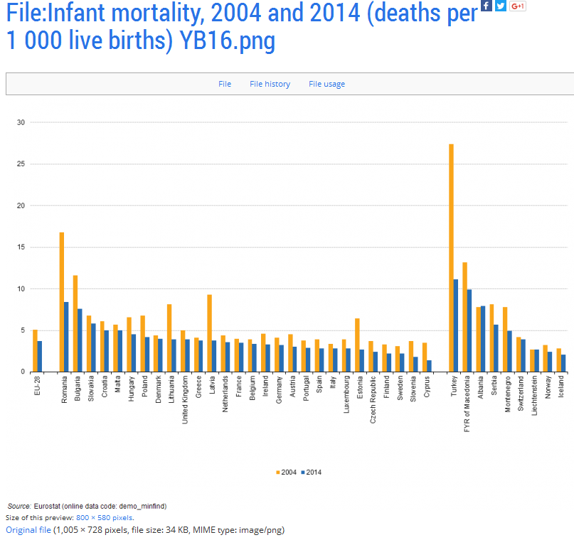

En esta grafica las barras naranjas indican la tasa de mortalidad de los niños en el año 2004 y las azules en el año 2014. El grafico esta dividido en los diferentes países europeos. Observamos que el país con mas tasa de mortalidad en el año 2004 es turquia, Rumania por debajo seguido de macedonia. La que menos en 2004 fue Liechtenstein. En el año 2014 turquia seguía siendo el país con mas tasa de mortalidad infantil pero con una gran diferencia del año 2004. Y el país con menos va a ser Chipre.